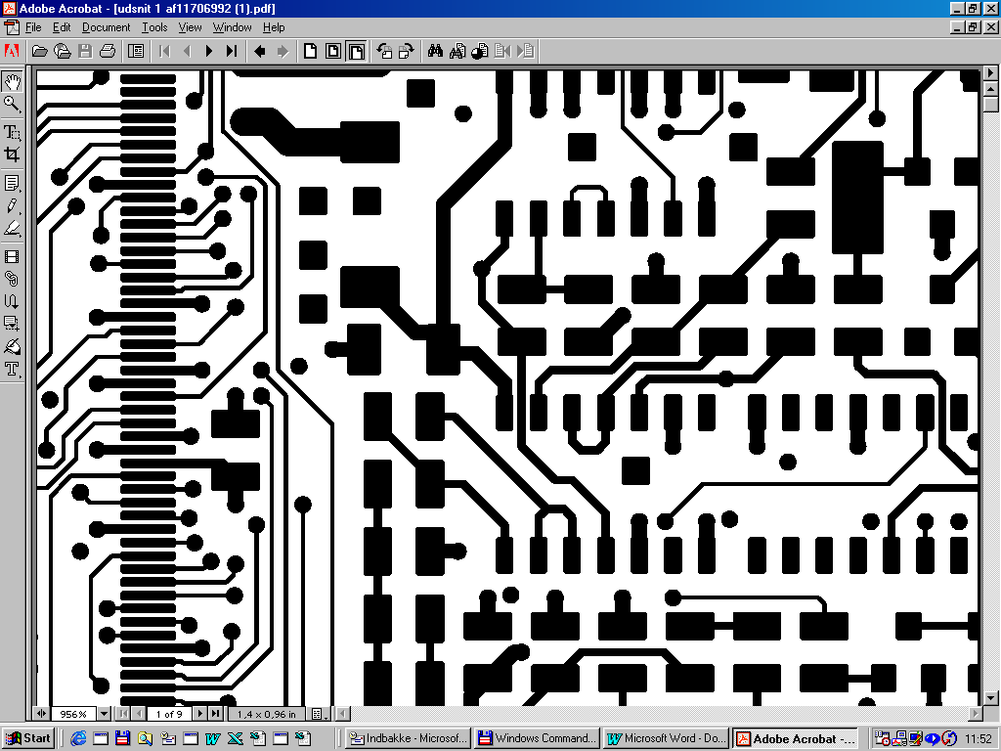
Ændringer i print:
Print baner skæres ved pile

Forbind V-78B pin 4 til V79A pin 1 (via den ene ende af ikke monteret R182).

Forbind V-79A pin 3 til via hul (signal REFCLK13.5 som går til PLD, V8B pin113).
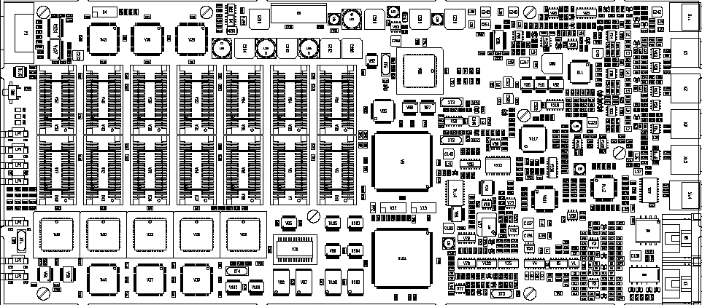
Fjernelse og montering af komponenter:

Ref 1:
Ref2
Ref 3
Udskift:
R210 ->562R
C244->5p6
Fjern C324, C325, C326
